# **Argumentare**

Am ales această temă deoarece motocicliștii sunt persoanele care se potrivesc cel mai bine in proverbul “***Cazi de șapte ori, te ridici de opt***” deoarece pasiunea lor pentru motociclete și pentru adrenalina de pe circuit unde aceștia circulă cu viteze de peste 250-300 km/h este mult mai mare decât durerea pe care o suportă in cazul unui accident. În celebrele curse din MotoGp, la clasa regină dacă un motociclist cade și își fracturează un os se operează și în câteva zile după operație este din nou pe circuit, dorința de a câștiga titlul de campion mondial îl face să treaca peste oasele rupte care se pot pune înapoi cu ajutorul unui medic. Astfel, motocicliștii au devenit pentru mine un mod de a mă inspira deoarece au o determinare superioară de a lupta pentru victorie.

# **Descrierea limbajului HTML**

HTML[1] este un [limbaj de marcare](http://ro.wikipedia.org/wiki/Limbaj_de_marcare" \o "Limbaj de marcare) utilizat pentru crearea paginilor web ce pot fi afişate într-un [browser](http://ro.wikipedia.org/wiki/Browser" \o "Browser) (sau navigator). Scopul HTML este mai degrabă prezentarea informaţiilor – paragrafe, fonturi, tabele ş.a.m.d. – decât descrierea semanticii documentului.

## **Introducere**

HTML este o formă de marcare orientată către prezentarea documentelor text pe o singura pagină, utilizând un software de redare specializat, numit agent utilizator HTML, cel mai bun exemplu de astfel de software fiind browserul web. HTML furnizează mijloacele prin care conţinutul unui document poate fi adnotat cu diverse tipuri de metadate şi indicaţii de redare. Indicaţiile de redare pot varia de la decoraţiuni minore ale textului, cum ar fi specificarea faptului că un anumit cuvânt trebuie subliniat sau că o imagine trebuie introdusă, până la scripturi sofisticate, hărţi de imagini şi formulare.

Metadatele pot include informaţii despre titlul şi autorul documentului, informaţii structurale despre cum este împărţit documentul în diferite segmente, paragrafe, liste, titluri etc. Şi informaţii cruciale care permit ca documentul să poată fi legat de alte documente pentru a forma astfel [hiperlink](http://ro.wikipedia.org/wiki/Hiperlink" \o "Hiperlink)-uri (sau [web](http://ro.wikipedia.org/wiki/Web" \o "Web)-ul).

HTML este un format text proiectat pentru a putea fi citit şi editat de oameni utilizând un editor de text simplu. Totuşi scrierea şi modificarea paginilor în acest fel solicită cunoştinţe solide de HTML şi este consumatoare de timp. Editoarele grafice cum ar fi [Macromedia Dreamweaver](http://ro.wikipedia.org/w/index.php?title=Macromedia_Dreamweaver&action=edit&redlink=1), [Adobe GoLive](http://ro.wikipedia.org/w/index.php?title=Adobe_GoLive&action=edit&redlink=1) sau [Microsoft FrontPage](http://ro.wikipedia.org/w/index.php?title=Microsoft_FrontPage&action=edit&redlink=1) permit ca paginile web sa fie tratate asemănător cu documetele Word, aceste programe generează automat un cod HTML .

HTML se poate genera direct utilizând tehnologii de codare din partea serverului cum ar fi [PHP](http://ro.wikipedia.org/wiki/PHP" \o "PHP), [JSP](http://ro.wikipedia.org/w/index.php?title=JavaServer_Pages&action=edit&redlink=1) sau [ASP](http://ro.wikipedia.org/w/index.php?title=ASP&action=edit&redlink=1). Multe aplicaţii ca [sistemele de gestionare a conţinutului](http://ro.wikipedia.org/w/index.php?title=Content_management_system&action=edit&redlink=1), [wiki-uri](http://ro.wikipedia.org/wiki/Wiki) şi [forumuri web](http://ro.wikipedia.org/w/index.php?title=Forum_web&action=edit&redlink=1) generează pagini HTML.

HTML este de asemenea utilizat în email. Majoritatea aplicaţiilor de email folosesc un editor HTML încorporat pentru compunerea email-urilor şi un motor de prezentare a email-urilor de acest tip. Folosirea email-urilor HTML este un subiect controversat şi multe [liste de mail](http://ro.wikipedia.org/w/index.php?title=Liste_de_mail&action=edit&redlink=1) le blochează intenţionat.

## **Noțiuni de bază**

Componența unui document **HTML** este:

1. versiunea HTML a documentului
2. zona *head* cu etichetele <head> </head>
3. zona *body* cu etichetele <body> </body>sau <frameset> </frameset>

Versiunea **HTML** poate fi:

* **HTML 4.01 Strict**

<!DOCTYPE HTML PUBLIC "-//W3C//DTD HTML 4.01//EN" "http://www.w3.org/TR/html4/strict.dtd">

* **HTML 4.01 Transitional**

<!DOCTYPE HTML PUBLIC "-//W3C//DTD HTML 4.01 Transitional//EN" "http://www.w3.org/TR/html4/loose.dtd">

* **HTML 4.01 Frameset**

<!DOCTYPE HTML PUBLIC "-//W3C//DTD HTML 4.01 Frameset//EN" "http://www.w3.org/TR/html4/frameset.dtd">

* **HTML 5**

<!DOCTYPE HTML>

Toate paginile HTML încep și se termină cu etichetele <html> și </html>.

În interiorul acestor etichete găsim perechile <head>, </head> și <body >,</body>.

head conține titlul paginii între etichetele <title> și </title>, descrieri de tip <meta>, stiluri pentru formatarea textului, script-uri și legături către fisiere externe (de exemplu script-uri, fișiere de tip CSS

sau *favicon*)

**Exemplu:** o pagină **HTML** cu titlul ***Exemplu*** iar conținutul ***Conținut pagină***

<html>

<head>

<title>Exemplu</title>

</head>

<body>

Conținut pagină

</body>

</html>

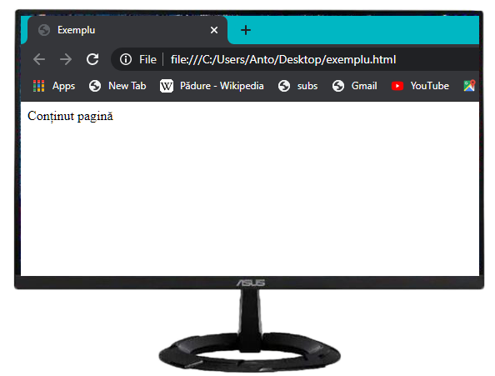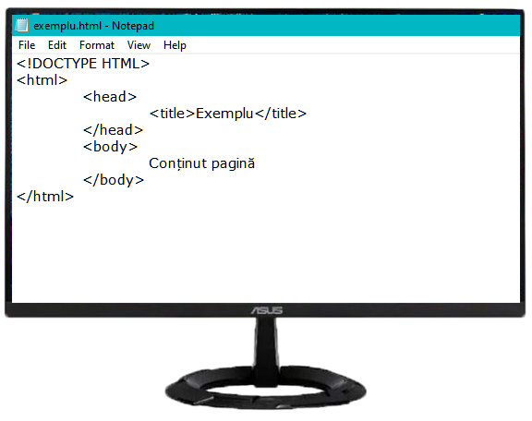

**Elemente de marcare :**

* În funcție de importanța titlului dintr-o pagină web , acesta are eticheta : h1, h2, …., h6 (<h1>titlu</h1>). H1 fiind cel mai mare dintre ele, restul sunt ordine descrescatoare după mărimea fontului.
* În HTML textul are eticheta p (<p>paragraf</p>)
* B este eticheta pentru bold (<b>bold</b>)
* I este eticheta pentru italic (<i>italic</i>)
* 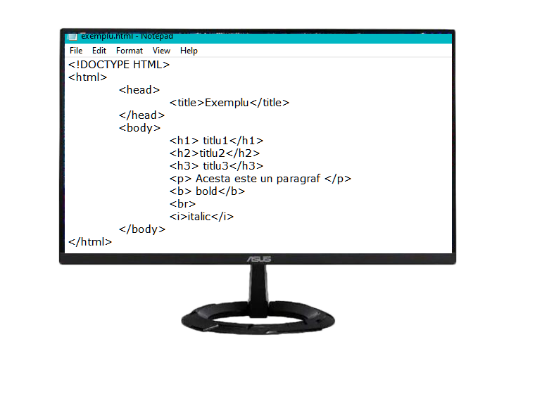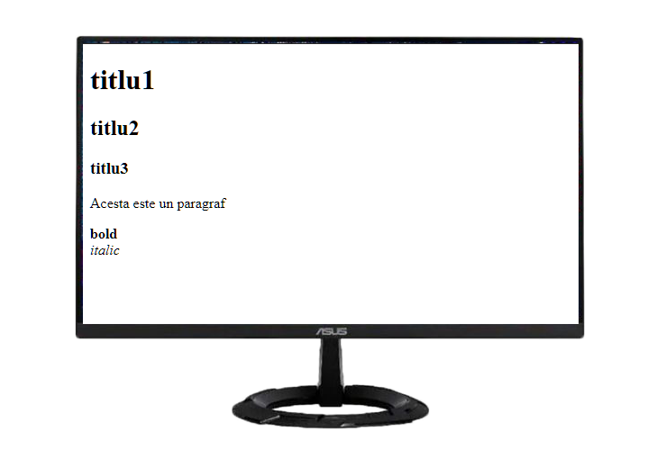Br este eticheta pentru enter (<br>)

**Exemplu:**

# **CSS**

CSS[2]  este un standard pentru formatarea elementelor unui document [HTML](https://ro.wikipedia.org/wiki/HTML). Stilurile se pot atașa elementelor HTML prin intermediul unor fișiere externe sau în cadrul documentului, prin elementul <style> și/sau atributul style. CSS se poate utiliza și pentru formatarea elementelor [XHTML](https://ro.wikipedia.org/wiki/XHTML), [XML](https://ro.wikipedia.org/wiki/XML) și [SVGL](https://ro.wikipedia.org/w/index.php?title=SVGL&action=edit&redlink=1). CSS este unui dintre tehnologiile de bază utilizate în procesul de [dezvoltare web](https://ro.wikipedia.org/wiki/Dezvoltare_web" \o "Dezvoltare web), împreună cu HTML și [JavaScript](https://ro.wikipedia.org/wiki/JavaScript).

CSS permite separarea și prezentarea vizuală a conținutului unei pagini web, inclusiv culorile și fonturile disponibile. Separarea elementelor unei pagini îmbunătățește accesibilitatea paginii și permite o mai bună flexibilitate și un control în specificațiile caracteristicilor de prezentare.

# **Modalități de utilizare**

Lansarea paginii web se face prin accesarea fișierului Moto.html . Pagina principala conține o mică descriere despre doi dintre cei mai buni motocicliști.

Pagina web este alcătuită din patru capitole:

* Descrierea curselor MotoGP care se accesează printr-un click pe logo
* Informații despre Valentino Rossi care se acceseaza printr-un click pe prima motocicletă
* Informații despre Marc Marquez care se acceseaza printr-un click pe a doua motocicletă
* O zonă interactivă în care putem derula o secvență de imagini

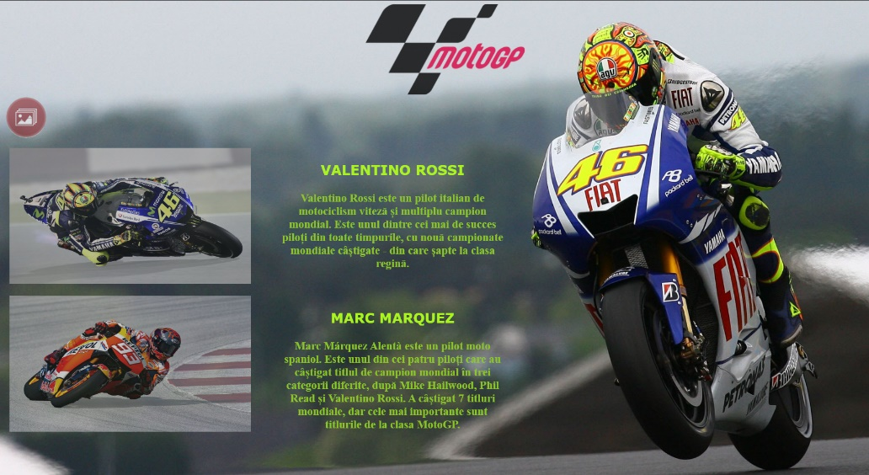

**A doua motocicletă**

**Prima motocicletă**

**Galerie**

**Logo**

Funcția :hover aplicată unor imagini are efectul de a schimba opacitatea când cursorul mouse-ului este deasupra acesteia. De exemplu cand cursorul mouse-ului este deasupra primei motocicleta aceasta își schimbă opacitatea din 0.7 in 1.0 (1.0 fiind opacitatea maximă).

**Exemplu:**

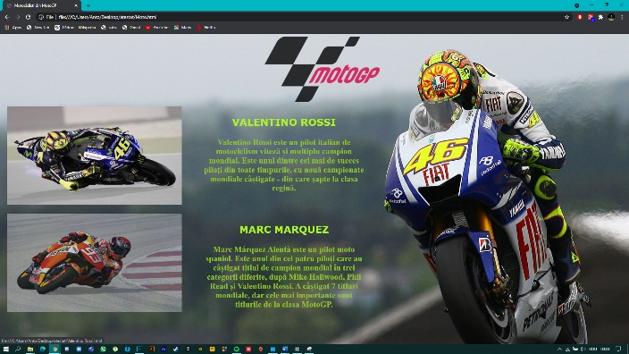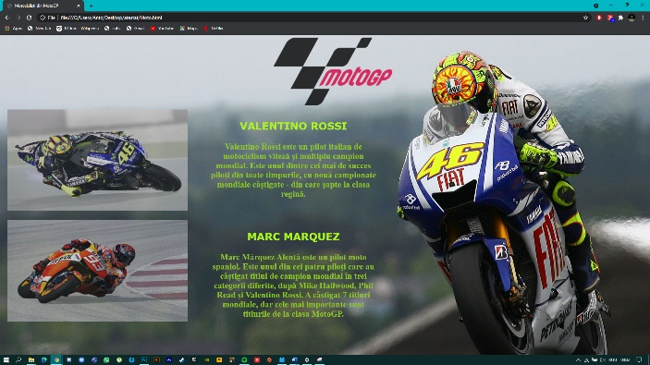

Eticheta img (<img src=”.jpg”>) are rolul de a insera o imagine in pagină, iar dimensiunile si aranjamentul acesteia se realizeaza in CSS. De exemplu cele două imagini cu motociclete aflate pe pagina principală au ca și caracteristici: height(înălțimea) 300 pixeli si margin-left(marginea din stânga) 10 pixeli.

Prima parte a paginii reprezintă o scurtă prezentare despre cursele de MotoGP. Întoarcerea la pagina principală se face printr-un click pe logo.

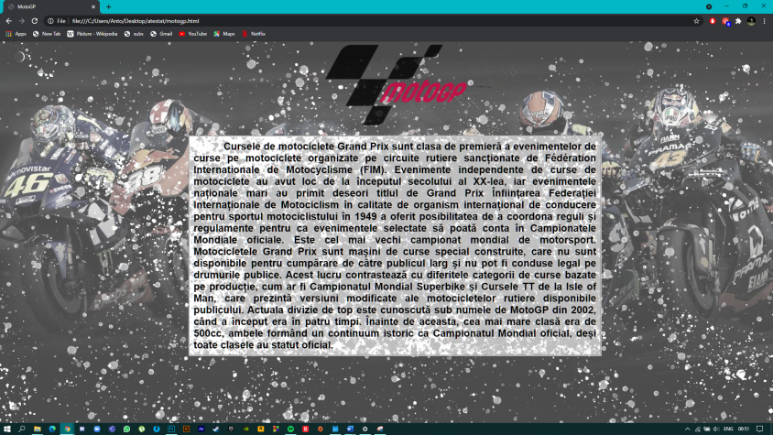

**Logo**

A doua parte conține un meniu simplu alcătuit din mai multe butoane care ne permit să ne întoarcem la pagina principală sau să aflăm mai multe despre Valentino Rossi:

* “Pagina principala” ne va duce înapoi la pagina principală
* “Cariera” ne va trimite spre o scurtă istorie a campionului
* “Porecle” - în acestă pagină veți găsi informații despre poreclele pe care le a primit de-a lungul carierei
* “Galerie” - în acestă pagină este o mică galerie cu poze și cu gif-uri cu “Doctorul” circuitelor



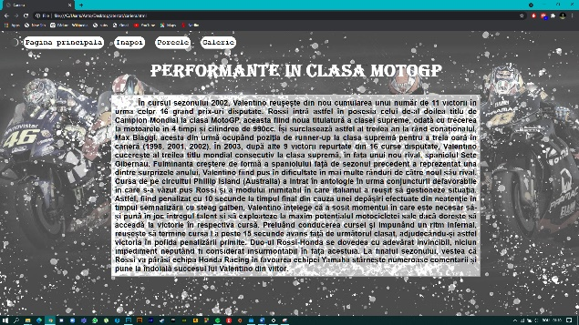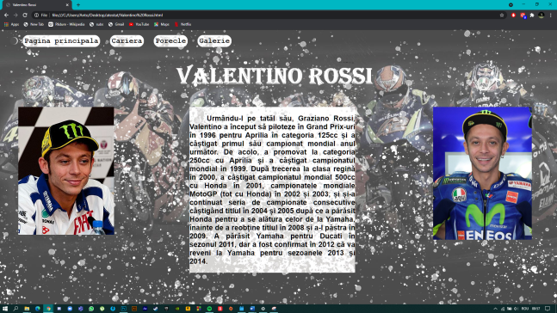

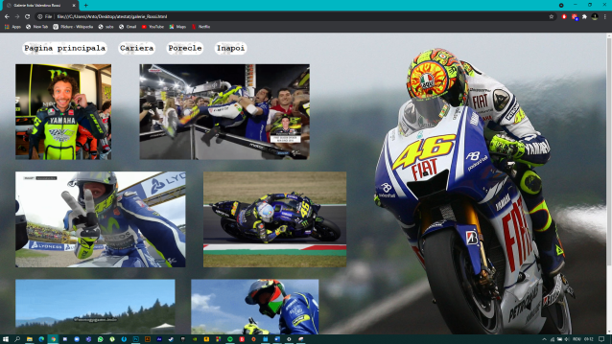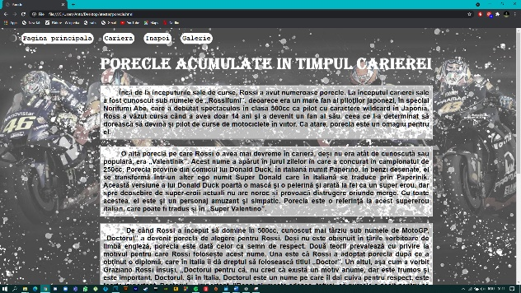

A treia parte conține un meniu simplu alcătuit din mai multe butoane care ne permit să ne întoarcem la pagina principală sau să aflăm mai multe despre Marc Marquez:

* “Pagina principala” ne va duce înapoi la pagina principală
* “Cariera” ne va trimite spre o scurtă istorie a campionului
* “Recorduri” în acestă pagină veți găsi informații despre recordurile stabilite de-a lungul carierei
* “Galerie” în acestă pagină este o mică galerie cu poze și cu gif-uri cu Marquez
* “Contact” conține informații despre autorul proiectului



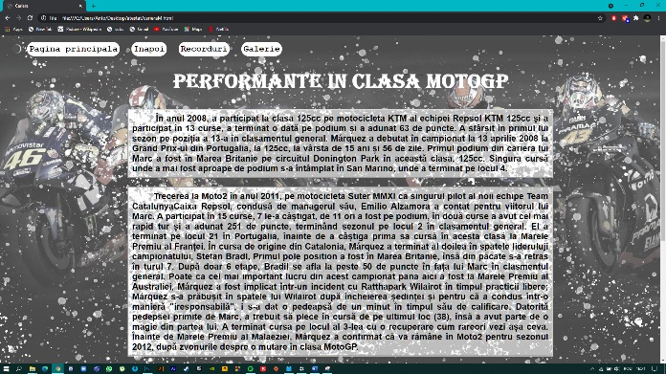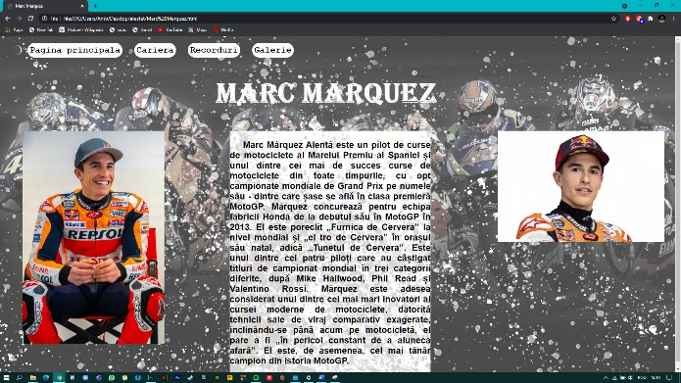

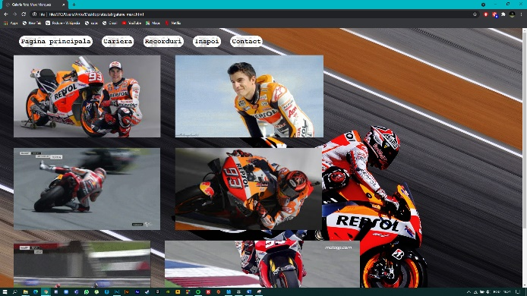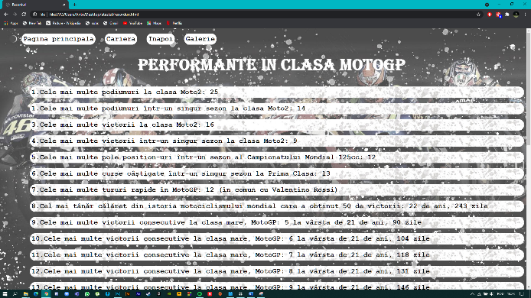

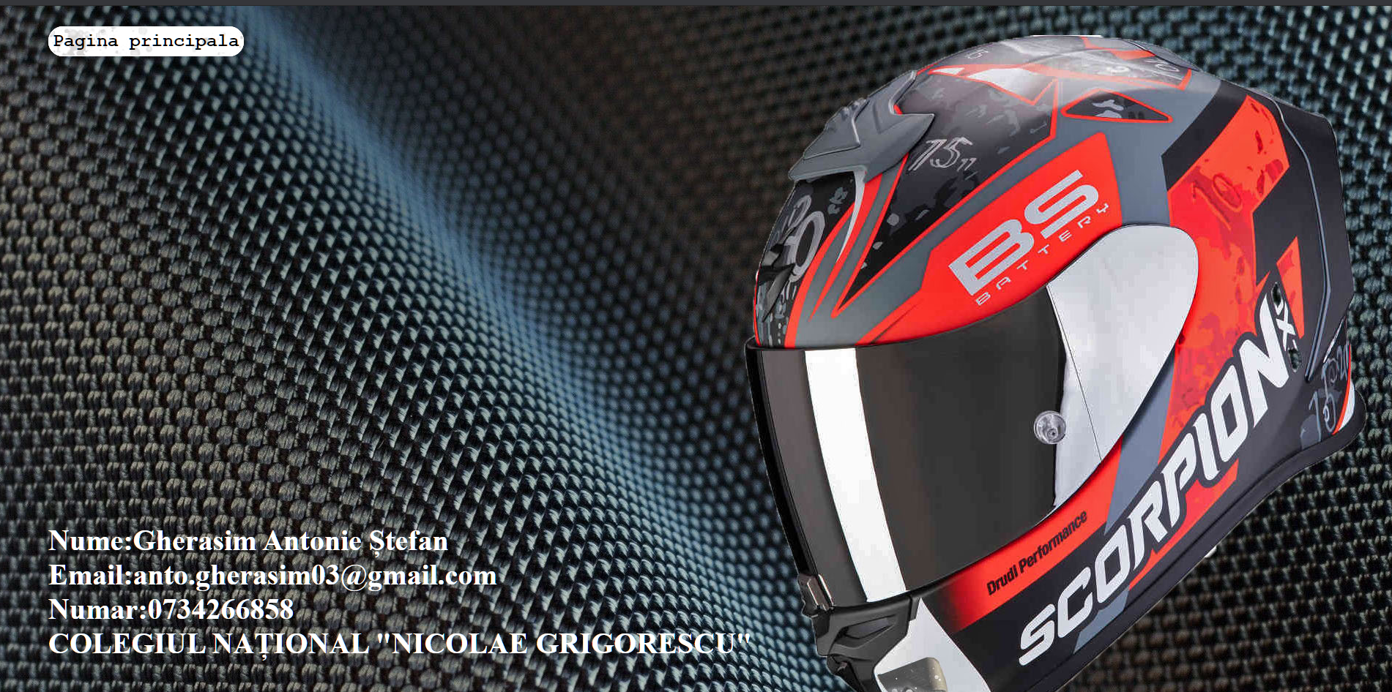

Butoanele au fost realizate cu ajutorul funcțiilor :

* Border: care reprezintă grosimea bordurii casetei de text
* Border-radius: reprezintă curburile laterale ale casetei de text
* Padding: reprezintă distanța dintre text si burdura casetei de text
* -webkit-border-radius: această funcție ajută browserul să realizeze formele complexe ale casetei de text

De exemplu instrucțiunile următoare aplicate cuvântului “Contact” care conține un link către o altă pagină va avea ca rezultat un buton spre o altă pagină:

border:1px solid white;

border-radius:20px;

-webkit-border-radius:20px;

padding:5px;

Ultima parte conține o galerie sub forma unui slideshow în care utilizatorul se uită la imagini cu ajutorul a două butoane. Unul pentru a merge la imaginea anterioară și unul pentru a merge la următoarea imagine. Această galerie se deschide apăsând pe butonul: care se găsește deasupra celor 2 motociclete de pe pagina principală.

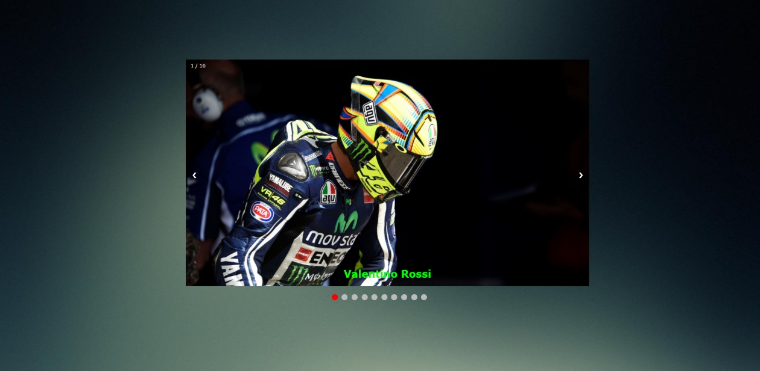

Funcțiie care au fost folosite la realizarea acestui slideshow:

* animation-name: fade; - numele animației
* animation-duration: 1.5s; -timpul in care animația se execută
* @keyframes fade–descriu ce va face animația fade(în acest caz își schimbă opacitatea din 0.4 în 1)
* .active/.dot:hover- în funcție de imaginea la care suntem se va colora bila corespunzătoare numărului acestei sau când suntem cu cursorul deasupra unei bile aceasta de asemenea se va colora în roșu ,fiind sensibilă la acțiunea mouse-ului

**Numărul imaginii**

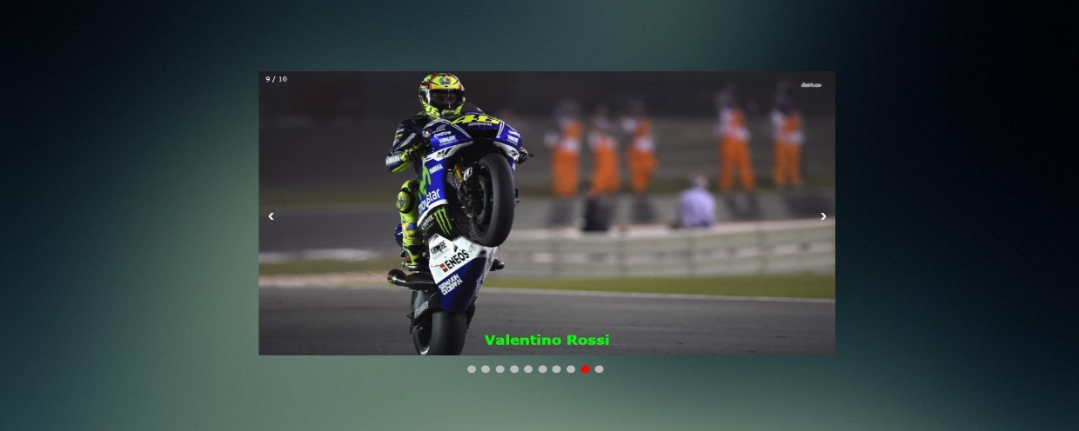

**Fundal**

**Buton dreapta**

**Buton stânga**

**Poziția imaginii**

# **Bibliografie**

**1.HTML & CSS :design and build websites**

**Autor : Jon Duckett**

**2.** **https://www.w3schools.com/**

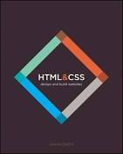



# **CUPRINS**

**Argumentare** 1

**Descrierea limbajului HTML** 2

**Introducere** 2

**Noțiuni de bază** 3

**Elemente de marcare**  4

**CSS** 5

**Modalități de utilizare** 5

**Bibliografie** 10

**CUPRINS** 11

1. HTML-HyperText Markup Language
2. CSS- Cascading Style Sheets 